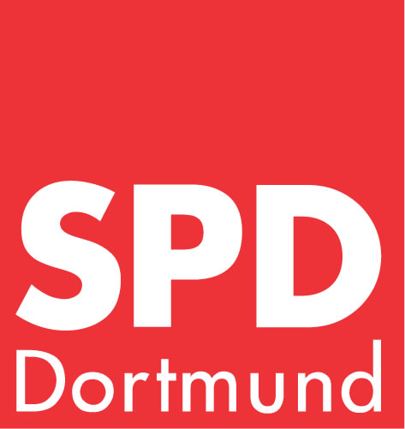
Ortsverein Dortmund-Süd

www.spd-sued.de

Liebe Genossinnen und Genossen, Dortmund, 16.02.2009

in der Mitgliederversammlung am 4. März 2009 werden wir über aktuelle Themen aus der Kommunalpolitik sprechen. Die Mitgliederversammlung im April fällt aus! Die FuSi findet aber statt. Zusätzlich lädt uns der Vorstand des Stadtbezirks Innenstadt – Ost zu einer Informationsveranstaltung zum Thema Flughafen ein. Zu dieser Veranstaltung sind folgende Gäste eingeladen: der Bezirksbürger-meister von Brackel. Karl Heinz Czierpka, und die Herren Krohne und Kinz vom Flughafen Dortmund. Bitte teilnehmen!!!!

Mitgliederversammlung März 2009

WANN: Mittwoch, 4. März 2009, ab 19.15 Uhr

WO: Wilhelm-Hansmann-Haus, Märkische Str. 21, Raum 23

Weitere Termine

WAS: Informationsveranstaltung des SPD – Stadtbezirks
Innenstadt Ost

WANN: 25. Februar 2009, ab 19.00 Uhr

WO: Wilhelm-Hansmann-Haus, Märkische Str. 21

WAS: Funktionärssitzungen (FuSi, offen für alle Mitglieder!)

WANN: 17. März und 21. April 2009, ab 19.15 Uhr

WO: Wilhelm-Hansmann-Haus, Märkische Str. 21, Raum 10

Mit sozialdemokratischen Grüßen

Carsten Wember Ute Pieper Anja Kischel Udo-Volker Liebegut

